Documento Funcional

**Piloto de nueva forma de pago – SG5**

Código: FU-2023.1-009

**Bitácora de documento**

|  |  |  |  |  |
| --- | --- | --- | --- | --- |
| Fecha | Versión | Autor | Revisado por: | Autorizado por: |
| 10/03/2022 | Versión 1.0 | Luis Rojas | André Mendoza | Juan Carlos Barros |
| 28/04/2022 | Versión 2.0 | Luis Rojas | Tymiller Llacza | Juan Carlos Barros |
|  | Versión 3.0 |  |  |  |
|  |  |  |  |  |

Contenido

Historias de usuario 3

1. Modificar validaciones en la ventana “Servicios y planes” 3

2. Modificación de regla de validación de la cuota inicial 3

3. Modificación para el proceso de notificación automática cuando la CUOI es cero 4

Sistemas/módulos que impactan en la configuración 4

Áreas que impactan en la configuración 5

Aspectos de seguridad de la información 5

Otros 5

# Historias de usuario

## Modificar validaciones en la ventana “Servicios y planes”

|  |  |
| --- | --- |
| Como: | Área comercial |
| Quiero: | Poder vender sin cuota inicial |
| Para: | Darle al cliente un nuevo tipo de financiamiento |
| Criterios de aceptación: (incluye validaciones y casuísticas) | |

Modificar la validación de los parámetros:

* Cuota inicial
* Cuotas CUI máximo

en la ventana “Servicios y planes”:

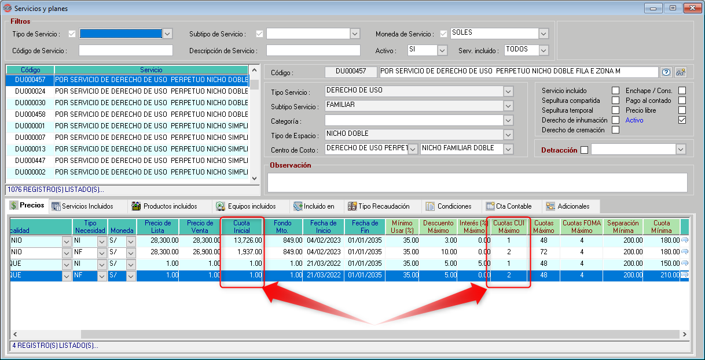

La modificación en ambas validaciones sería:

* Regla actual: Mayor a cero
* Nueva regla: mayor o igual a cero

## Modificación de regla de validación de la cuota inicial

|  |  |
| --- | --- |
| Como: | Área comercial |
| Quiero: | Poder vender sin cuota inicial |
| Para: | Darle al cliente un nuevo tipo de financiamiento |
| Criterios de aceptación: (incluye validaciones y casuísticas) | |

Modificar la validación de los parámetros:

* CUOI
* Máximo cuotas CUOI

al realizar la importación al SG5 mediante la ventana “Importación de servicios CRM”:

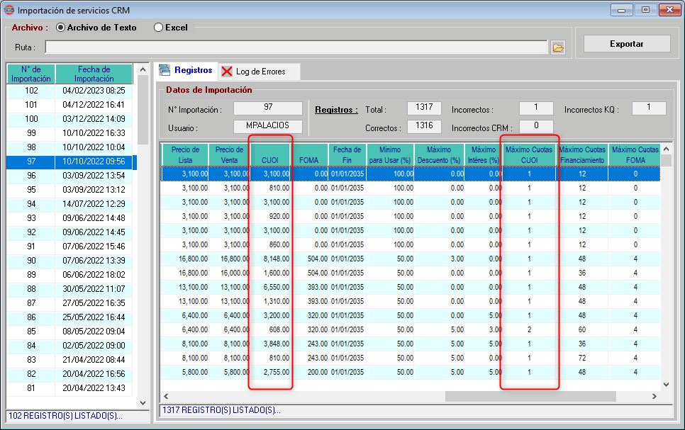

La modificación en ambas validaciones sería:

* Regla actual: Mayor a cero
* Nueva regla: mayor o igual a cero

## Modificación para el proceso de notificación automática cuando la CUOI es cero

|  |  |
| --- | --- |
| Como: | Área de emisión |
| Quiero: | Incluir las ventas sin CUOI dentro del proceso de notificación automático |
| Para: | Que se tenga un único proceso de emisión |
| Criterios de aceptación: (incluye validaciones y casuísticas) | |

Cuando se cumplan las siguientes 2 condiciones:

* Contrato digital = "SI"
* CUOI = 0 (cuota inicial es cero)

Entonces, se inicia el flujo automático considerando lo siguiente:

|  |  |
| --- | --- |
| ACTIVIDAD | OBSERVACIÓN |
| **Digital = “SI”** | Flujo regular |
| **CUI_cancelado_1** | Se registra como cancelado_1 al pagarse la **cuota 1** del financiamiento. |
| **gen_documento** | Flujo regular |
| **envio_proveedor** | Flujo regular |
| **finalizado_proveedor** | Flujo regular |
| **CUI_cancelado_total** | Se registra como cancelado_total al pagarse la **cuota 3** (considerandotodos los refinanciamientos que pueda tener el contrato, por ejm: En el refinanciamiento 1 el cliente pago la cuota 1,2; luego se refinancio y el cliente paga la cuota 1 del refinanciamiento 2, debe considerarse como 3 cuotas pagadas) |
| **documentos_uso** | Flujo regular |
| **activado** | Flujo regular (Recordar, que debe esperarse el cancelado_total para activar) |
| **completado** | Flujo regular |

# Sistemas/módulos que impactan en la configuración

* SG5 Perú y Ecuador

# Áreas que impactan en la configuración

* Comercial y emisión

# Aspectos de seguridad de la información

Ninguno.

# Otros

Ninguno.